Compte Rendu

R3.09-Cryptographie
TP3+4

Table des matières
A.Recherche Bibliothèque : 2
B. Génération du mot de passe : 2
Cas taille fixe 8 caractères : 2
Cas taille variable : 3
Mot de passe maître 3

A.Recherche Bibliothèque :

Bibliothèques disponibles :
- En Python : hashlib, cryptography, pycryptodome
- En Java : java.security.MessageDigest, BouncyCastle
- En Rust : ring, rust-crypto

J’ai choisi d’utiliser Python . Pour la bibliothèque j’ai choisi hashlib pour les raisons suivantes :
- Elle est déjà installée par défaut dans les versions récentes de Python.
- La syntaxe est simple en particulier pour le hash SHA-256 ou SHA-512.
- Elle est facile à comprendre et rapide à utiliser.
- La documentation est facilement trouvable sur internet.

B. Génération du mot de passe :

Cas taille fixe 8 caractères :
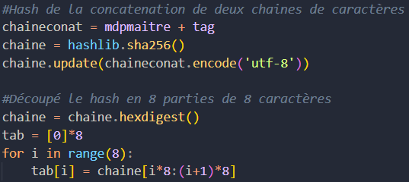 | J’ai décidé d’utiliser la fonction de Hash SHA256 ce qui me retournera une chaîne de 256 bits soit 64 caractères ce qui est un multiples de 8 , donc j’ai décidé de découper ma chaîne de 64 caractère en 8 chaînes de 8 caractères.
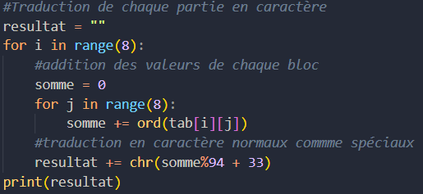 | Après pour chaque chaînes je la parcours et converti chaque lettre en entier que j’additionne et juste après je fait le modulo de mon résultat ce qui peut me retourné un caractère normal comme spécial
H("lemotdepasse","Unilim") | E}R,|?M{

Cas taille variable :

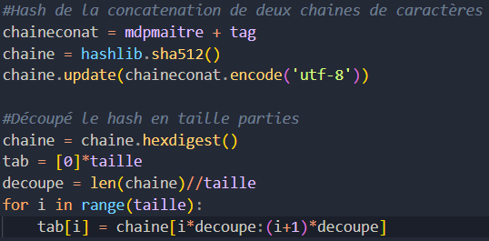 | Dans le cas de la taille variable de mot de passe j’ai préféré passer sur du SHA 512 ce qui me permet d’avoir un mot de passe de taille plus grande que si j’utilisai SHA 256 car la chaîne de caractères fait 512bit au lieu de 256bit , j’ai décidé de la découper dans un nombre égale de part
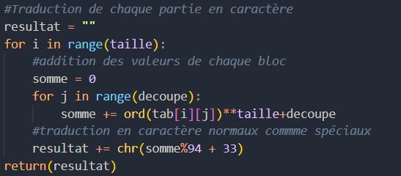 | Après pour chaque chaînes je la parcours et converti chaque lettre en entier que j’additionne je le met à la puissance de la taille du mot de passe et j’ajoute la taille des bloc (ce qui me permet de faire comme un salt) et juste après je fait le modulo de mon résultat ce qui peut me retourné un caractère normal comme spécial
print(H("lemotdepasse","Unilim",12)) | 4N{kUy}y'|%4

Mot de passe maître
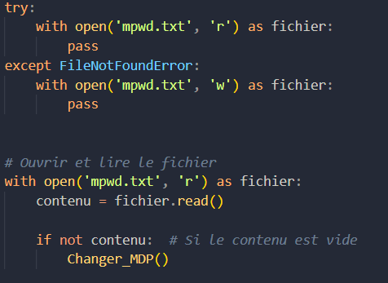 | Système qui vérifie si le fichier existe sinon il le crée , puis après il va ouvrir et lire le fichier et si le contenu est vide alors on va lancer la fonction Changer_MDP() qui permet de changer le mot de passe
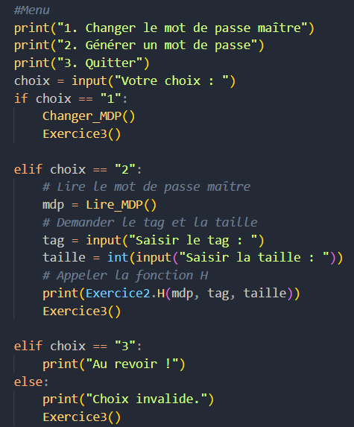 | Le menu qui va nous permettre de changer le mot de passe maître ou de générer un nouveau mot de passe à l’aide d’un tag et d’une taille en appelant la fonction de l’exercice 2
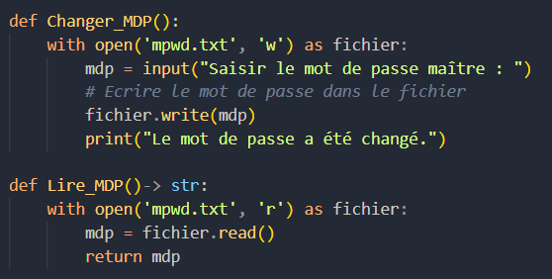 | Les deux fonctions qui permette de changer et de lire le mot de passe

